教学设计集锦 : 先后顺序活动
时间线

时间线案例
内战时间线表
这是一个学生可能创作出来的时间线表。
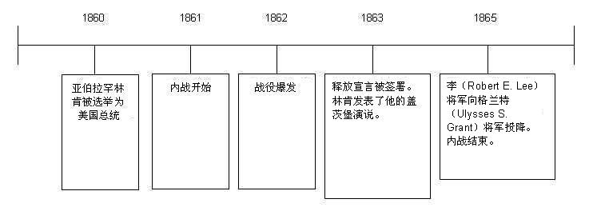

注：这个方法还可拓展，让学生以幻灯片形式创作，其中每个学生要确定好自己的日期，录入事件内容，通过列纲要或截片段来阐述自己的事件。幻灯片被加工成为一个演示文稿。

